บทที่ 4
ผลการดำเนินงานและการอภิปรายผล

ในการพัฒนาระบบตรวจจับหมวกนิรภัย สามารถแสดงผลการดำเนินงานและการอภิปรายผลเป็นลำดับได้ดังนี้

4.1 ลำดับขั้นตอนการใช้ระบบตรวจจับหมวกนิรภัย
สำหรับระบบตรวจจับหมวกนิรภัยจะเริ่มจากการถ่ายภาพ ในรูปแบบของไฟล์วีดีโอ แล้วระบบก็จะนำภาพที่ถ่ายนั้นมาวิเคราะห์ และประมวลผลเพื่อหาหมวกนิรภัย
ลำดับขั้นตอนในการใช้งานระบบตรวจจับหมวกนิรภัย แสดงได้ดังนี้
1. เปิดระบบตรวจจับหมวกนิรภัยขึ้นมา

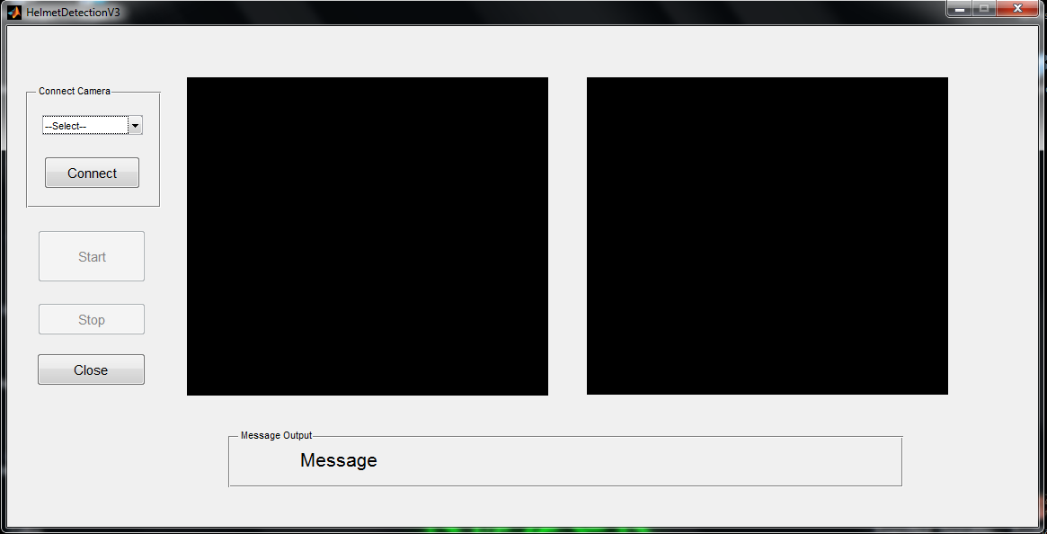
รูปที่ 4.1 แสดงหน้าแรกของระบบตรวจจับหมวกนิรภัย

2. เริ่มระบบโดยการเลือกกล้องที่ต้องการจะใช้งาน แล้วกดที่ปุ่ม “Connect” เพื่อติดต่อกับกล้อง และเปิดกล้อง

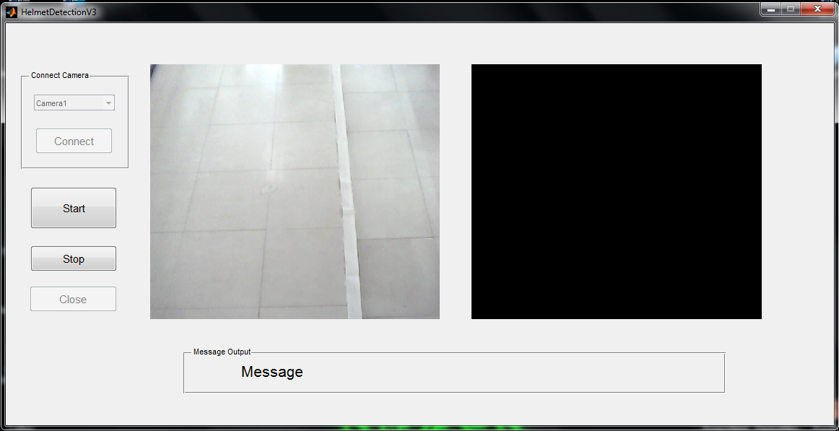
รูปที่ 4.2 แสดงหน้าจอของระบบตรวจจับหมวกนิรภัยเมื่อติดต่อกับกล้อง

3. จากนั้นกดปุ่ม “Start” เพื่อเริ่มการประมวลผล

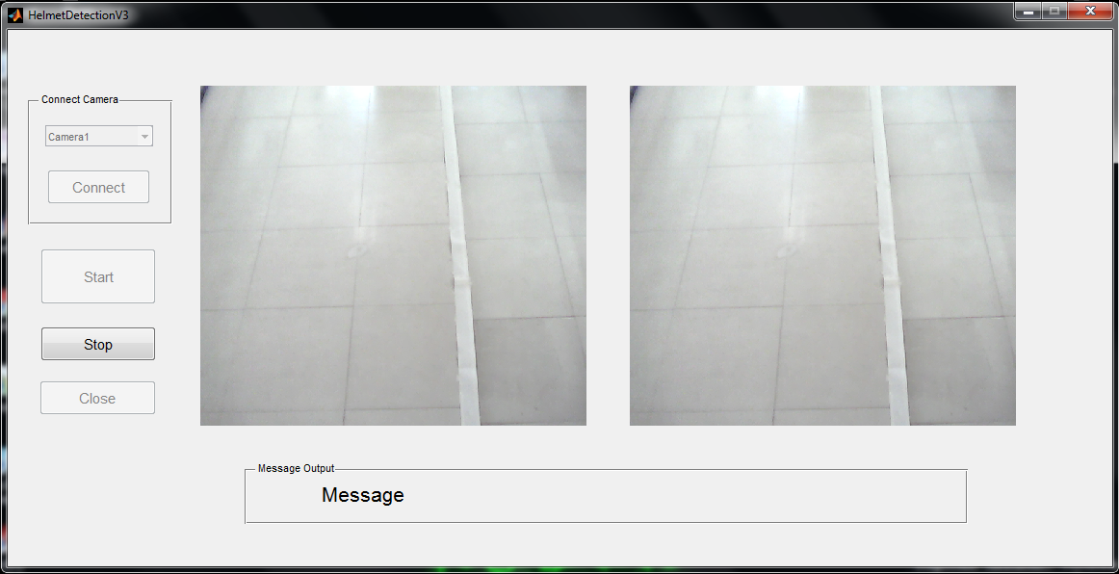
รูปที่ 4.3 แสดงหน้าจอของระบบตรวจจับหมวกนิรภัยเมื่อเริ่มการประมวลผล

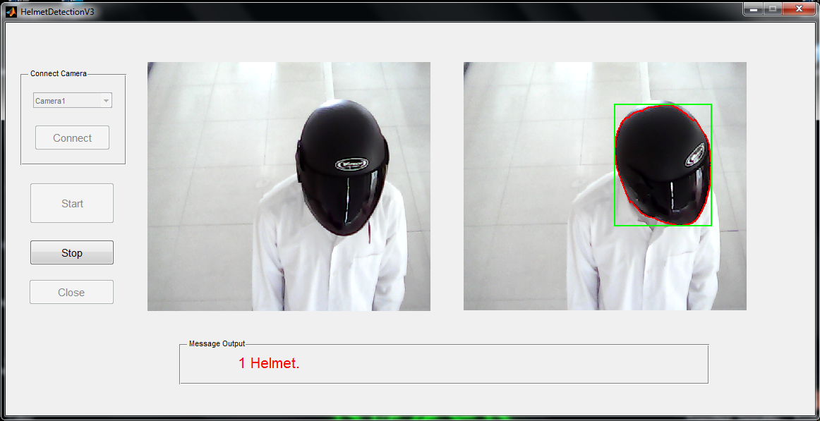
รูปที่ 4.4 แสดงหน้าจอผลลัพธ์เมื่อตรวจพบหมวกนิรภัย

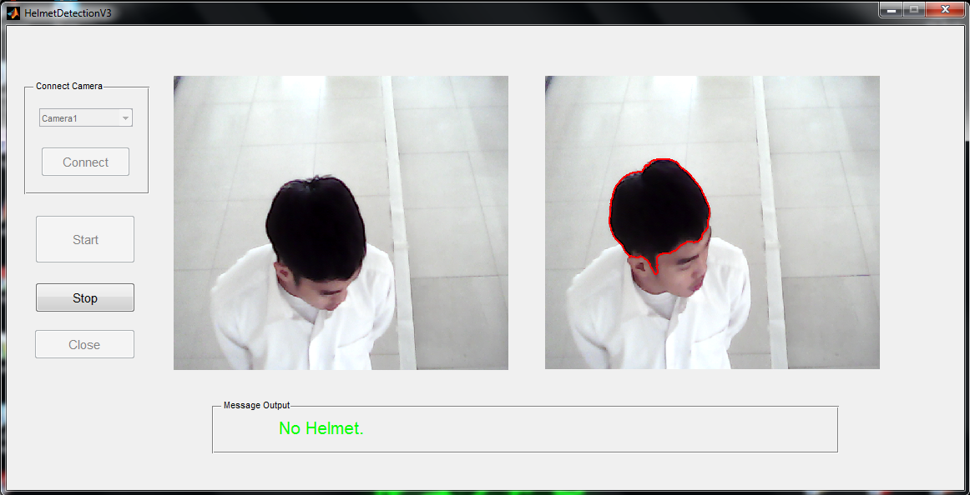
รูปที่ 4.5 แสดงหน้าจอผลลัพธ์เมื่อตรวจไม่พบหมวกนิรภัย

4. กดปุ่ม “Stop” เพื่อหยุดการทำงานของระบบ

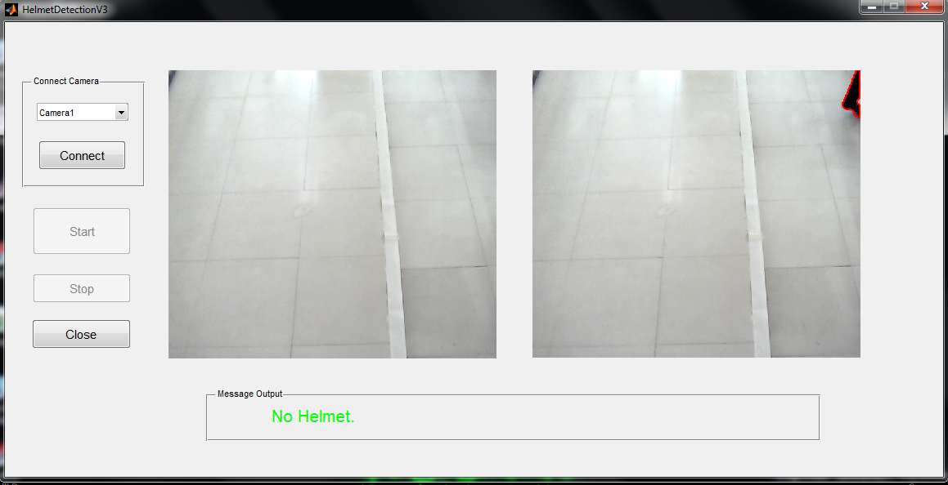
รูปที่ 4.6 แสดงหน้าจอของระบบตรวจจับหมวกนิรภัยเมื่อหยุดการทำงาน

4.2 การทดลองประสิทธิภาพ
การทำงานของระบบตรวจจับหมวกนิรภัยจะใช้กระบวนการประมวลผลภาพในการวิเคราะห์ และประมวลผล ดังนั้น จึงได้สมมุติการตรวจจับหมวกนิรภัยขึ้นมาโดยใช้ภาพถ่าย จำนวน 100 ภาพ เป็นภาพที่มีหมวกนิรภัย 50 ภาพ และไม่มีหมวกนิรภัยจำนวน 50 ภาพ เพื่อวัดประสิทธิภาพระบบ ซึ่งผลลัพธ์ที่สามารถมีได้จะมี 4 แบบ คือ
1. True Positive (TP) คือ ระบบตรวจจับได้ว่ามีหมวกนิรภัย และ ในภาพนั้นได้มีหมวกนิรภัย จริงๆ
2. False Positive (FP) คือ ระบบตรวจจับได้ว่ามีหมวกนิรภัย แต่ในภาพนั้นไม่ได้มีหมวกนิรภัย
3. True Negative (TN) คือ ระบบตรวจจับได้ว่าไม่มีหมวกนิรภัย และ ในภาพนั้นก็ไม่ได้มีหมวกนิรภัย จริงๆ
4. False Negative (FN) คือ ระบบตรวจจับได้ว่าไม่มีหมวกนิรภัย แต่ ในภาพนั้นมีหมวกนิรภัย

4.2.1 ตัวอย่างการทดลองประสิทธิภาพ
1. รูปที่ 4.7 ระบบตรวจจับได้ว่ามีหมวกนิรภัย และในภาพนั้นได้มีหมวกนิรภัย จริงๆ ซึ่งถ้าดูลักษณะของภาพจะเห็นได้ว่า ภาพนี้เห็นหมวกนิรภัยชัดมากเนื่องจากหมวกนิรภัยมีสีดำ และผู้สวมใส่ก็ใส่เสื้อสีอ่อนด้วย โดยภาพนี้จะจัดอยู่ในผลลัพธ์แบบที่ 1 คือ True Positive

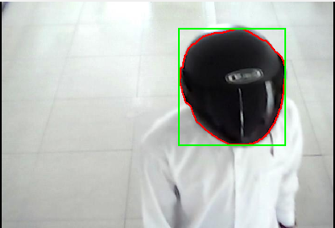
รูปที่ 4.7 ระบบตรวจจับได้ว่ามีหมวกนิรภัย และ ในภาพนั้นได้มีหมวกนิรภัย จริงๆ

2. รูปที่ 4.8 ระบบตรวจจับได้ว่าไม่มีหมวกนิรภัย และ ในภาพนั้นก็ไม่ได้มีหมวกนิรภัย จริงๆ ซึ่งในภาพนี้มีบุคคลที่ไม่ได้สวมหมวกนิรภัยอยู่ในภาพ ระบบก็จะตรวจจับได้ว่าไม่มีหมวกนิรภัย โดยภาพนี้จะจัดอยู่ในผลลัพธ์แบบที่ 3 คือ True Negative

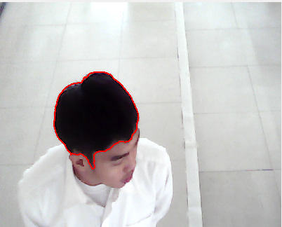
รูปที่ 4.8 ระบบตรวจจับได้ว่าไม่มีหมวกนิรภัย และ ในภาพนั้นก็ไม่ได้มีหมวกนิรภัย จริงๆ
3. รูปที่ 4.9 ระบบตรวจจับได้ว่าไม่มีหมวกนิรภัย แต่ ในภาพนั้นมีหมวกนิรภัย ซึ่งถ้าดูลักษณะของภาพจะเห็นได้ว่า ภาพนี้หมวกนิรภัยมีสีอ่อน และสีก็ใกล้เคียงกับสีพื้น แล้วยังมีแสงส่องไปที่หมวกนิรภัย จึงทำให้หมวกนิรภัยมีรูปร่างที่ผิดเพี้ยนไป โดยภาพนี้จะจัดอยู่ในผลลัพธ์แบบที่ 4 คือ False Negative

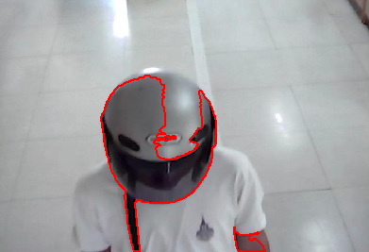
รูปที่ 4.9 ระบบตรวจจับได้ว่าไม่มีหมวกนิรภัย แต่ในภาพนั้นมีหมวกนิรภัย

4. รูปที่ 4.10 ระบบตรวจจับได้ว่ามีหมวกนิรภัย แต่ในภาพนั้นไม่ได้มีหมวกนิรภัย ซึ่งถ้าดูลักษณะของภาพจะเห็นได้ว่า ภาพนี้ตรงบุคคลจะค่อนข้างมืดทั้งตัว จึงทำให้ระบบจับได้ว่าเป็นวัตถุชิ้นเดียว ค่าความกลมที่ได้ก็อยู่ในช่วงที่กำหนดไว้ และจำนวนจุดภาพก็ใกล้เคียงกับจำนวนจุดภาพของหมวกนิรภัย โดยภาพนี้จะจัดอยู่ในผลลัพธ์แบบที่ 2 คือ False Positive

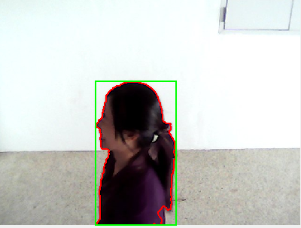
รูปที่ 4.10 ระบบตรวจจับได้ว่ามีหมวกนิรภัย แต่ในภาพนั้นไม่ได้มีหมวกนิรภัย
4.3 ผลการทดลอง
จากการทดลองประสิทธิภาพ โดยสมมุติภาพถ่ายจำนวน 100 ภาพ เป็นภาพที่มีหมวกนิรภัย 50 ภาพ และไม่มีหมวกนิรภัยจำนวน 50 ภาพ ซึ่งสามารถสรุปประสิทธิภาพของระบบได้ดังตารางที่ 4.1

ตารางที่ 4.1 สรุปประสิทธิภาพของระบบ
ผลลัพธ์ | จำนวน/ภาพ
1. True Positive (TP) | 35
2. False Positive (FP) | 2
3. True Negative (TN) | 48
4. False Negative (FN) | 15

